**材料科学与工程国家级实验教学示范中心2016年年度总结报告**

**1、材料科学与工程国家级实验教学示范中心概况**

**1.1中心简介**

四川大学“材料科学与工程国家级实验教学示范中心”是国家“十一五”重点建设的国家级实验教学示范中心，于**2012年通过验收**，现为国家级实验教学示范中心联席会材料/纺织学科组**组长单位**。作为组长单位在本学科示范中心建设中起到“标杆”作用。

2005年5月，在“先进材料实验中心”和“高分子科学与工程实验中心”的基础上，组建了 “材料科学与工程实验教学中心”，覆盖了材料学科群各专业。依托“材料科学与工程”和“生物医学工程”两个一级学科国家级重点学科，在学校“523”实验室建设专项经费和“985”、“211”学科建设经费的支持下，大批先进仪器设备进入实验教学中心，实现了向本科学生的全面开放，极大提高了本科实践教学质量。

本中心实施校、院两级管理的体制，隶属学校实验室及设备管理处管理，由高分子科学与工程学院赵长生教授担任中心主任。

本中心多个实验室承担着全校材料物理专业、材料化学专业、金属材料工程专业、无机非金属材料专业、生物医学工程专业、新能源材料与器件专业、高分子材料科学专业、高分子材料加工工程专业、生物医学材料专业近2300名本科生专业基础实验教学和专业实验教学，开设本科教学实验课程360余项，是我校为数不多的跨学院本科实验教学平台之一；也是培养创新人才和卓越工程师及本科生的科研训练、大学生创新实验和毕业论文（设计）的重要基地；借助于我校材料学科在国内的影响，通过组织材料类实验教学中心联席会议、培训、参观和交流等起到示范辐射作用。

**1.2中心基本数据**

**表1 中心基本数据**

|  |  |
| --- | --- |
| **中心主任姓名、职称** | 赵长生，教授（杰青） |
| **中心获准立项时间** | 2008年10月28日 |
| **实验教学场地使用面积（m2）** | 6200 |
| **仪器设备固定资产总值** | 6950 |
| **仪器设备台套数** | 1514 |
| **教职工人数** | 63 |
| **现有实验室** | 材料物理实验室 |
| 材料化学实验室 |
| 金属材料工程实验室 |
| 无机非金属材料工程实验室 |
| 生物医学工程实验室 |
| 新能源材料与器件实验室 |
| 高分子专业合成实验室 |
| 高分子物理高分子化学实验室 |

**2、2016完成教学成果及改革建设成果**

**2.1 2016年实验教学示范中心教学完成成果及辐射范围**

完成2016年度四川大学材料学院、高分子学院本科生专业基础实验（高分子物理实验、高分子物理与化学实验等），以及专业实验**116058人学时(表2)**。为全校材料相关专业，校外多个科研院所（高分子学院、高分子国家重点实验室、化学学院、化工学院等）的学生及科研人员提供测试服务，保障了本科论文、研究生论文和科研服务的顺利进行。极大的提高了中心实验开放力度和共享辐射范围、拓宽了仪器的服务领域，承担了更多的社会责任（表3）。保障了注塑机、炼塑机、材料试验机、双螺杆、冲击、3D打印机、零/一维X射线衍射仪、扫描电镜、拉曼、GPC、偏光、红外光谱仪、紫外光谱仪、荧光光谱仪、宽频介电松弛谱仪、毛细管、哈克流变仪、二维XRD等涉及本科教学设备正常运转。

**表2 2016本科实验教学工作统计表**

|  |  |  |
| --- | --- | --- |
| **专业实验室名称** | **开设本科实验数量** | **实验教学人时数** |
| 材料物理实验室 | 34 | 11607 |
| 材料化学实验室 | 34 | 9650 |
| 金属材料工程实验室 | 62 | 12796 |
| 无机非金属材料工程实验室 | 26 | 7800 |
| 生物医学工程实验室 | 80 | 12075 |
| 新能源材料与器件实验室 | 78 | 6450 |
| 高分子专业合成实验室 | 39 | 47280 |
| 高物高化实验室 | 8 | 8400 |

**表3 仪器设备开放共享单位**

|  |  |
| --- | --- |
| **高 校** | 塔里木大学、四川农业大学、西南石油大学、西南交通大学、电子科技大学、国防科学技术大学、湖南大学、四川师范大学、海南大学、成都理工大学、重庆大学 |
| **研究单位** | 中蓝晨光化工研究设计院有限公司、核九院化工材料研究所、中国科学院成都有机化学有限公司、中国科学院光电所 |
| **企 业** | 四川轮胎橡胶股份有限公司、成都新图新材料股份有限公司、宏威高新材料有限公司 |
| **校内单位** | 高分子学院、高分子研究所、生物治疗国重室、生材中心、物理学院、轻纺学院、华西药学院、制造学院、华西临床、化学学院、化工学院、材料学院、建环学院、测试中心 |

**2.2大学生创新、创业实践和科研训练活动**

积极推动并组织本科生申报2016年四川大学和国家大学生创新实验计划，2016年一共申请**国家级实验项目9项**（表4），省级21项，校级项目66项，共计参加学生446人。**获得国家级大赛奖项3项**（表5）。完成2016年卓越工程师培训计划，通过进入工厂实习、实验室管理岗位实习等多种培养模式完成培养具有较强实践操作能力及管理能力的卓越工程师30余人。

**表4 大学生创新、创业、科研训练活动国家级立项表**

|  |  |  |
| --- | --- | --- |
| **项目名称** | **参与人** | **级别** |
| 导电聚吡咯/壳聚糖/聚乳酸复合丝膜的制备及性能研究 | 马之杰、王雅楠、何岩萍 | 国家级 |
| 无粘接剂的柔性纳米镍铁电极制备：一种绿色无污染的“牺牲部分金属的电化学原位转化法” | 张子彤、谷嘉琳、黄天逸、刘志方、肖邦清 | 国家级 |
| 铌酸钾钠基无铅陶瓷的组分设计与性能研究 | 席静雯、黄艳莉、李卓运、夏辛辛、帖舒婕 | 国家级 |
| 精细化钒基合金/碳复合材料吸放氢过程的晶体缺陷与相变 | 王倩、兰武、黄诗育 | 国家级 |
| KNN基三元系无铅压电陶瓷的MPB相界的设计与构建 | 程原、曾勇鹏、王蕊、牛同君、黄天逸 | 国家级 |
| 富含金属营养元素（FeZnSrMgCu）的可降解多孔TCP人工骨的制备及体内生物学检测 | 朱鹏飞、谭星宇、陈俊宏、许艺严 | 国家级 |
| 剪切流动场调控聚乳酸/碳纳米管复合材料结晶与性能研究 | 孙强生 | 国家级 |
| 协同纳米粒子增强物理水凝胶的制备与研究 | 罗莎 | 国家级 |
| 六方氮化硼纳米片和气凝胶的制备 | 吴成权 | 国家级 |

**表5 大学生竞赛活动获奖**

|  |  |  |
| --- | --- | --- |
| **竞赛名称** | **学生姓名** | **获奖等级** |
| “徕卡杯”第五届全国大学生金相技能大赛 | 付雨、魏江斌、黎鑫 | 国家级三等奖 |
| 第四届“蔡司·金相学会杯”全国高校大学生金相大赛 | 唐杰、王良瑞、高君正、龚涛 | 国家级二等奖 |
| 第一届全国失效分析大奖赛 | 王良瑞 | 国家级一等奖 |

**2.3 本科教育教学创新和成果**

2016年中心着力加强本科实验教学创新及课程改的工作，申请实验技术改革立项5项，本科实验教学创新10项。正在编写实验教材2部，出版实验教学**教材2部**（表6），发表教改论文和相关科技**论文9篇**（表7），获得教学**成果奖4项**（表8）。

**表6 实验教学教材**

|  |  |  |  |
| --- | --- | --- | --- |
| **教材名称** | **作者姓名** | **出版社** | **出版时间** |
| 聚合物材料结构表征与分析实验教程 | 周天楠 | 四川大学出版社 | 2016.5 |
| 无机材料实习指导 | 杨为中 | 科学出版社 | 2016.6 |

**表7 2016年专职实验教师发表论文统计**

|  |  |  |
| --- | --- | --- |
| **作者姓名** | **论文题目** | **刊名与发表时间** |
| 王文武 | 霍尔效应测试的系统误差分析 | 实验科学与技术（2016，V14（6）） |
| 晋勇 | 研究型XRD实验教学模式的优化与实践 | 实验科学与技术（2016，V14（6）） |
| 周天楠 | 逻辑化建设聚合物材料结构与性能本科实验 | 实验科学与技术  （2016，V4（14）） |
| 周天楠 | 对德国克劳斯塔尔工业大学工程实践教育体系考察的若干体会 | 实验科学与技术  接收 |
| 田晨旭 | 基于慕课建设实验教学资源中心的探索与实践 | 实验科学与技术  （2016，V3） |
| 周天楠 | 氧化石墨烯增强聚乙烯醇机械性能机理的新探索研究 | 中国科技论文  接收 |
| 田晨旭 | “实验教学+”的设计策略与实现方法 | 实验科学与技术  接收 |
| Tiannan ZHOU | The different effect of reduced graphene oxide and graphene oxide on the performance of chitosan by using homogenous fillers | RSC Advances  （2016，6） |
| Tiannan ZHOU | Relationship between martensitic reversibility and different nano-phases  in a FeMnAlNi shape memory alloy | Materials Characterization  （2016，118） |

**表8 教学成果奖**

|  |  |
| --- | --- |
| **获项名称** | **获奖人** |
| 综合培养高分子材料与工程专业大学生工程实践能力和创新精神的改革与实践 | 赵长生等 |
| “高分子物理”“高分子化学”课程考试改革 | 冉蓉等 |
| 2016年第二届"星火校友奖" | 孙树东 |
| 2016年高等学校国家级实验教学示范中心建设研讨会暨虚拟仿真技术与教学资源建设论坛征文优秀论文奖 | 周天楠等 |

**2.4 创新实验课程建设**

由实验中心主任赵长生教授牵头建设的大学生科研训练与创新实验课程（高校本科实验教学典型案例）——《网络预约与学生助理相结合的实验室及设备管理机制》初步建设成功并投入使用。主旨在于实验室设备管理和对学生全方位开放中引入的一种设备管理机制，主要目是最大限度提高仪器设备利用率的同时，保证实验设备和人员的安全性。该机制通过招聘学生助理，并对学生助理进行设备操作和安全方面的专业培训，便于形成学生助理与教师在不同时段对实验室共管的模式。并与网络预约和电脑排位系统相结合。

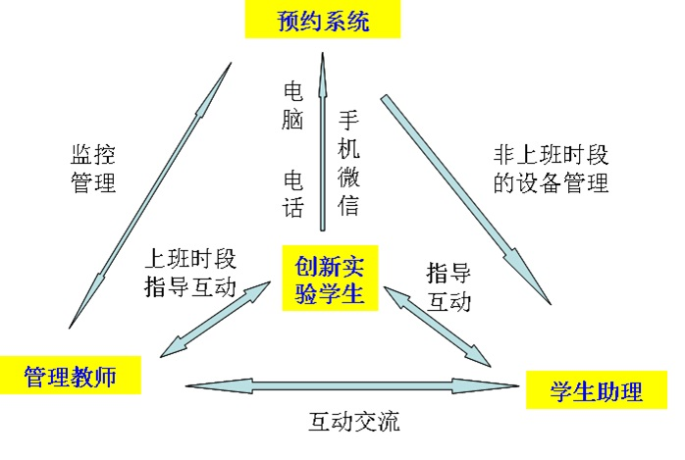

**图1 网络预约与学生助理相结合的实验室及设备管理系统**

将网络预约与学生助理相结合的实验室及设备管理机制引入实验室开放管理中，极大地提升了实验室设备的利用率和开放度，减小了教师的实验室设备管理和设备使用指导的工作量，增加了教师进行设备维护和与学生深层次交流的机会。同时也提高了实验室开放过程中的设备和人员安全性。另外，还方便了广大进行科研训练和创新实验的学生和指导教师，对学生的创新创业课题的推进和创新意识与创新能力的提高有很好的促进作用。

**2.5新近实验设备和实验室建设成果**

2016年完成学校资金支持的工程训练中心建设(占地800m2，图2)，和价值1100万人民币配套设备（表9）的安装、调试、培训工作（图3、图4、图5），预计2017年开始投入本科试验示范教学工作中，进一步提升中心在工程教育上的能力，以及推广和扩大工程教育辐射范围。2016年同时新增和改进了15项创新探索型实验（表10），持续推动实验教学与时俱进的发展。

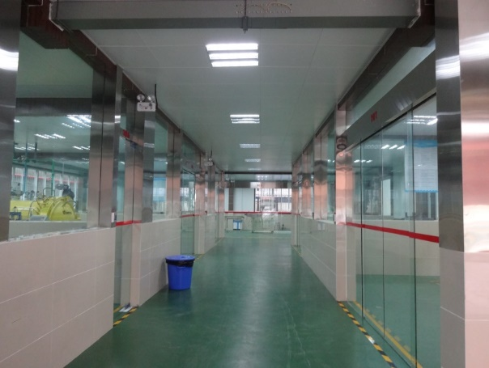 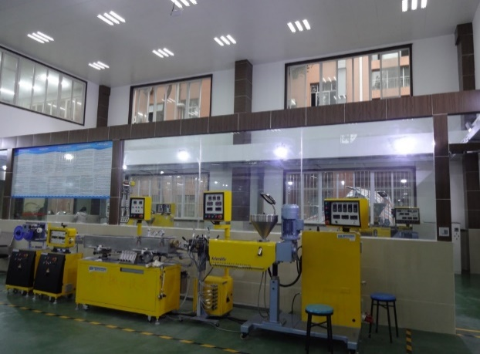

**图2 工程训练中心 图3 挤出造粒和三层吹膜设备**

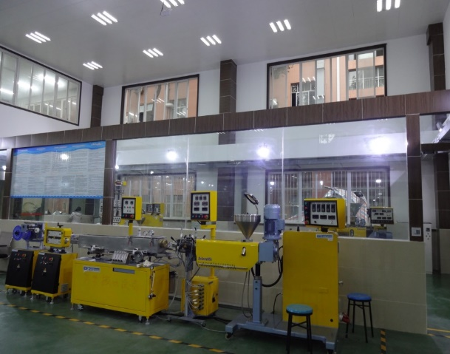 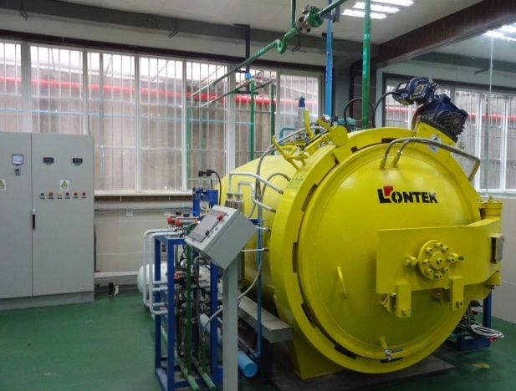

**图4 微管试验线 图5 热压罐**

**表9 中心2016年购置设备一览表**

|  |  |  |  |
| --- | --- | --- | --- |
| 名称 | 数量 | 名称 | 数量 |
| 电子万能材料试验机  及高低温环境测试系统 | 1 | 激光拉曼光谱原子力联用 | 1 |
| 差示扫描量热仪 | 1 | 热重分析仪 | 1 |
| 30万吨（年产）乙烯催化  裂化生产联合装置演示模型 | 1 | 热变形、维卡软化点温度测定仪 | 1 |
| 材料制备工艺流程虚拟仿真系统 | 2 | 微量注射成型仪 | 1 |
| 各型螺杆与模具拆装模型 | 30 | 傅立叶变换红外光谱仪 | 1 |
| 热压罐 | 1 | 压片机 | 5 |
| 高温热压机 | 2 | 微管试验线 | 1 |
| 微量混合流变仪 | 1 | 微量精密注塑机 | 1 |
| 电子单纤维强力仪 | 1 | 双螺杆挤出造粒机组 | 1 |
| 吹瓶试验线 | 1 | 三层吹膜试验线 | 1 |
| 全自动微孔吸附分析仪 | 1 | 开 炼 机 | 1 |
| 锥板粘度计 | 1 | 高速混合机 | 1 |
| 匀胶旋涂仪 | 1 | 紫外臭氧清洗机 | 1 |
| 电化学工作站 | 5 | 快速蒸发管式炉 | 1 |
| 高精度无心磨床 | 1 | 薄膜厚度光电检测仪 | 1 |
| 双工位带溶剂手套箱 | 2 | 200KN电液伺服应变疲劳试验机 | 1 |
| RTP快速退火炉 | 1 | 碳硫分析仪 | 1 |
| 信号源 | 2 | 射频等离子体化学气相沉积系统 | 1 |
| 梯度荧光定量PCR仪 | 1 | 三维细胞培养系统 | 1 |
| V棱镜折射仪 | 1 |  |  |

**表10 2016年新增和改进的创新探索型实验**

|  |  |  |
| --- | --- | --- |
| **实验模块** | **实验题目** | **实验人时数** |
| 先进功能材料制备与性能表征模块 | 1. 薄膜的sol-Gel法制备与物性 2. 电极材料与交流阻抗分析实验 3. 电子陶瓷材料制备、加工与表征实验 4. 黄铜矿型晶体典型晶面蚀坑的制取及观察 5. 薄膜的离子注入掺杂改性实验 6. 高性能功能薄膜制备实验 | 1920 |
| 先进金属功能材料制备与性能表征模块 | 1. 金属材料微观组织观察与应变疲劳分析实验 2. 金属材料中的氮、氧、碳、硫微量元素分析 | 960 |
| 先进无机材料综合实验模块 | 1. CVD法制备功能薄膜 2. 玻璃材料改性与表征 | 480 |
| 生物医学工程综合创新实验模块 | 1. 生物医学仪器信号多域分析实验 2. 生物医学仪器科研基础训练 3. 细胞毒性评价实验 | 450 |
| 新型化学电电源材料制备与性能表征模块 | 1. 电极材料循环伏安与交流阻抗分析实验 2. 电极材料的阻抗特性表征实验 | 450 |

**2.6 实验教学师资力量培训成果**

通过大量的业务培训学习及考察，以提升实验室专职教师师资力量，和实验教学示范业务能力。2016年派出共计85人次参加16次业务培训（表11），5人次参加2016年高等学校国家级教学示范中心建设研讨及虚拟仿真技术和教学资源论坛和高等学校材料学科国家级实验教学示范中心学科组暨虚拟仿真实验教学研讨会。

**表11 专业技术应用培训一览表**

|  |  |  |
| --- | --- | --- |
| **序号** | **培训内容** | **人数** |
| 1 | 梅特勒川渝地区高校专场技术培训 | 6 |
| 2 | X射线荧光光谱分析技术及应用培训 | 3 |
| 3 | ICP光谱分析技术应用 | 5 |
| 4 | 热变形温度操作和分析技术培训 | 8 |
| 5 | 微注和微挤操作技术培训 | 9 |
| 6 | 傅立叶变换红外光谱仪操作及分析技术培训 | 8 |
| 7 | 医用导管挤出使用技术培训 | 5 |
| 8 | 比表面积微孔吸附操作和分析技术培训 | 2 |
| 9 | 吹瓶和三层吹膜操作技术培训 | 6 |
| 10 | 热压罐操作技术培训 | 2 |
| 11 | 晶体天平操作分析测试技术培训 | 1 |
| 12 | 材料试验机分析测试技术培训 | 10 |
| 13 | 拉曼光谱操作分析测试技术培训 | 8 |
| 14 | 年产30万吨乙烯工程模型操作技术 | 10 |
| 15 | 荧光光谱应用 | 1 |
| 16 | 原子力显微镜应用 | 1 |

**3、积极推动对外交流和合作及区域辐射作用**

积极开展2016年“OPEN DAY”本科生走进实验室的教学活动，共接待本科生15批次共计400人，为材料学科学生接触实验室，开拓眼见，以及以后进入实验室学习研究打下了基础（图6）。

2016年本科示范教学中心接待厦门大学，复旦大学，南开大学，新疆轩城公司等多家高校、企业参观（图7，图8），通过互相交流合作推进本科教学改革，符合企业用人需求，跟上科技发展的节奏（表12，表13）。与国际知名企业RJG公司建立联合创新实验室（图9），推进了我实验中心校企共同创建本科教学的发展进程。

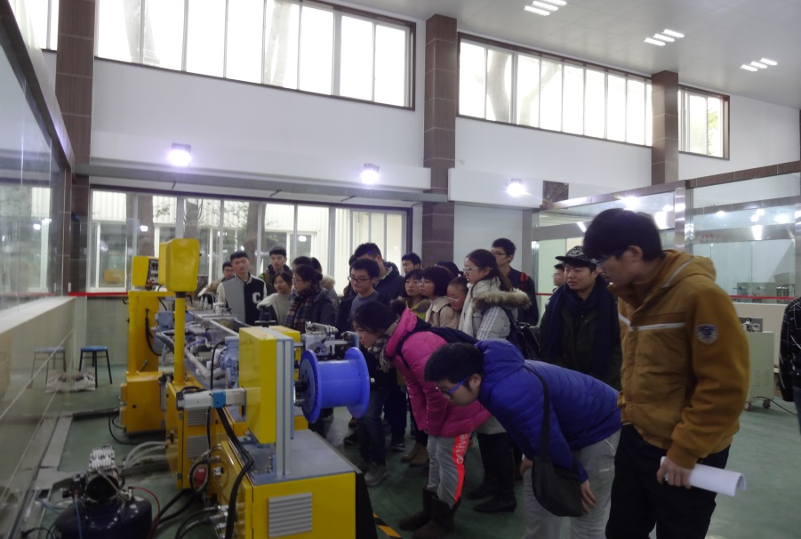

**图6 “OpenDay”活动**

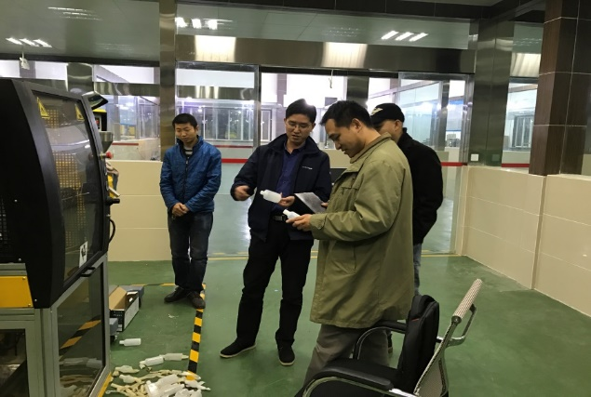 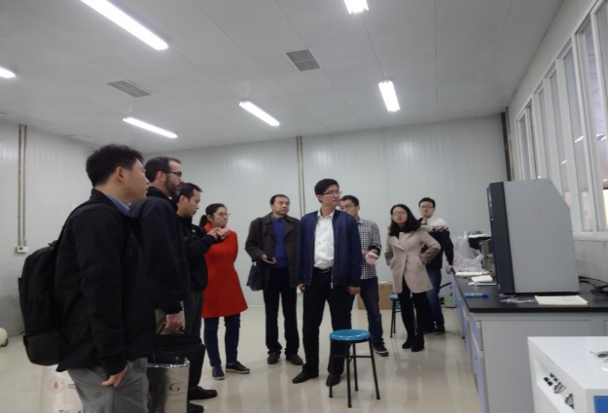

**图7 南开大学参观访问 图8 美国RJG公司参观访问**

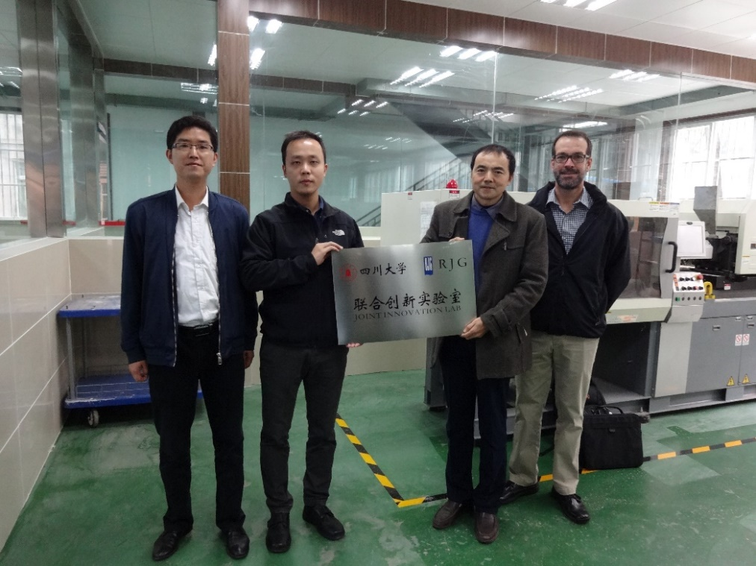

**图9 RGJ联合创新实验室**

**表12 2016年实验中心赴兄弟学校访问交流情况**

|  |  |  |
| --- | --- | --- |
| **出访学校名单** | **交流内容** | **时间** |
| 中山大学 | 本科专业认证与实验教学改革 | 12.10-12.13 |
| 华南理工大学 | 本科专业认证与实验教学改革 | 12.10-12.13 |
| 西北工业大学 | 工程教育专业认证专题调研 | 6.19-6.21 |
| 陕西科技大学 | 工程教育专业认证专题调研 | 6.19-6.21 |
| 清华大学 | 本科教学模式和专业认证调研 | 7.23-7.29 |
| 武汉科技大学 | 学生工程实践能力的培养 | 10.14-10.16 |
| 北京理工大学 | 新能源专业实验教学调研 | 11.18-11.20 |
| 南开大学 | 新能源专业实验教学调研 | 11.18-11.20 |

**表13 2016年实验中心接待兄弟学校访问交流情况**

|  |  |
| --- | --- |
| **来访学校名单** | **交流内容** |
| 陕西科技大学 | 学科建设与人才培养 |
| 西安科技大学 | 学科建设与人才培养 |
| 中北大学 | 学科建设与人才培养，专业认证情况交流 |
| 山西运城学院 | 新能源材料与器件专业课程设置与实验室建设 |

2016年加大了与大中型企业科研人才培养方面的力度，送出第一批次共计4名青年教师参加工程教育培训，增强青年教师工程技术素养，取得了良好的效果。中心积极推动国际学术交流和合作，采取走出去、请进来等多种途径，扩大影响，进一步提升教学水平。邀请美国阿克隆大学陈正迪院士、美国石溪大学本萧教授（Ben Hsiao）等国内外专家学者20余人次到学院讲学，活跃了学术交流气氛，为本科生/研究生培养创造了良好的氛围。参加四川省高校材料学院院长论坛，交流材料科学与工程和生物医学工程专业创新人才培养的经验，倡议发起并组织2017年新能源材料与器件设计大赛。